Муниципальное бюджетное общеобразовательное учреждение средняя общеобразовательная школа №1 п.Нарышкино Урицкого района Орловской области


Классный час

«Что такое толерантность?»

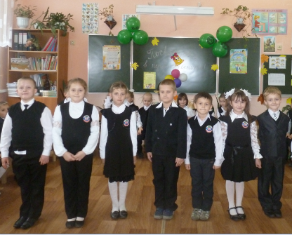

Учитель начальных классов: Никитина С.В.
ВНЕКЛАССНОЕ ЗАНЯТИЕ «Что такое толерантность?»
Возраст: 1 класс
Продолжительность: 1 урок
Цель: знакомство учащихся с понятием «толерантность», его происхождением, значением и актуальностью его формирования, как нравственного качества личности.
Задачи:
Образовательная:
Помочь учащимся понять, почему так важно уважать окружающих.
Объяснить ученикам, почему очень важно уметь решать проблемы мирным путём.
Развивающая:
Развивать речь, обогащать словарный запас учащихся.
Развивать умения формулировать и высказывать своё мнение, владеть собой, уважать чужое мнение.
Воспитательная:
Воспитывать положительное отношение учащихся к себе, друзьям, одноклассникам, желание и умение прощать.
Оборудование: раздаточный материал (карточка-след), карточки разного цвета, магнитная доска, мультимедийное оборудование.
1. Организационный момент.
2. Введение в тему.
СЛАЙДЫ 2 - 7

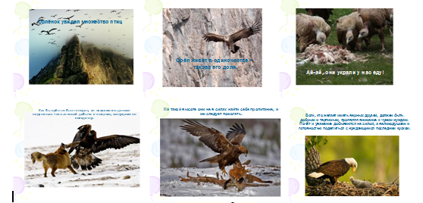

НАСТОЯЩИЙ ДРУГ
Высунув голову из гнезда, орлёнок увидел множество птиц, летающих внизу среди скал.
– Мама, что это за птицы? – спросил он.
– Наши друзья, – ответила орлица сыну. – Орёл живёт в одиночестве – такова его доля. Но и он порою нуждается в окружении. Иначе, какой же он царь птиц? Все, кого ты видишь внизу, – наши верные друзья.
Удовлетворённый маминым разъяснением орлёнок продолжал с интересом наблюдать за полётом птиц, считая их отныне своими верными друзьями. Вдруг он закричал:
– Ай-ай, они украли у нас еду!
– Успокойся, сынок! Они ничего у нас не украли. Я сама их угостила. Запомни раз и навсегда, что я тебе сейчас скажу! Как бы орёл ни был голоден, он непременно должен поделиться частью своей добычи с птицами, живущими по соседству. На такой высоте они не в силах найти себе пропитание, и им следует помогать.

ВЫВОД: Всяк, кто желает иметь верных друзей, должен быть добрым и терпимым, проявляя внимание к чужим нуждам. Почёт и уважение добываются не силой, а великодушием и готовностью поделиться с нуждающимся последним куском.

Ребята, а давайте, попробует эту ситуации перенести в нашу жизнь. Какими качествами должен обладать человек, который хочет иметь друзей?

СЛАЙД 8
Вот такую прекрасную полянку в летний день освещает яркое нежное солнышко.
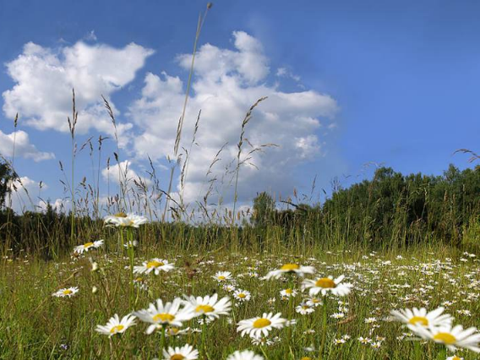
СЛАЙД 9
Я знаю, что многих из вас ваши родные часто называют вас солнышками. И вам это очень нравится. А ведь солнце – это большая звезда. Но для большинства людей понятия «солнце мое или солнышко» всегда связано с чем–то теплым, добрым. Солнце обогревает весь мир. И мы с вами сейчас попробуем определить качества такой личности, которое будет всегда светить людям на радость, дарить им свое тепло.

СЛАЙД 10
Дети: дружба, доброта, терпение, любовь, уважение…
Учитель: всё то, о чём вы сейчас говорили, предполагали, можно объединить, назвать одним словом «толерантность». Вам понятно значение этого слова?
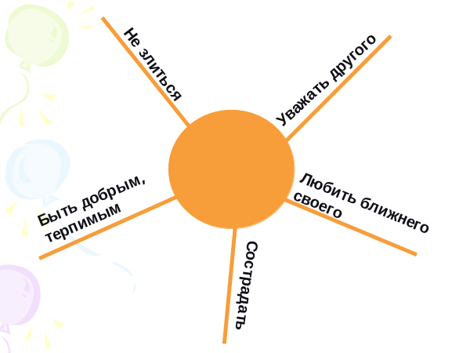

СЛАЙД 11
3. Знакомство с новым понятием.
Учитель: толерантность – (лат. tolerantia – терпение) – это способность терпеть что-то или кого-то.
Понятие «толерантность» для обычного российского сознания непривычно. Нам ближе наше российское слово – «терпимость».
Терпимость – способность и умение терпеть, быть терпеливым, мириться с чужим мнением.
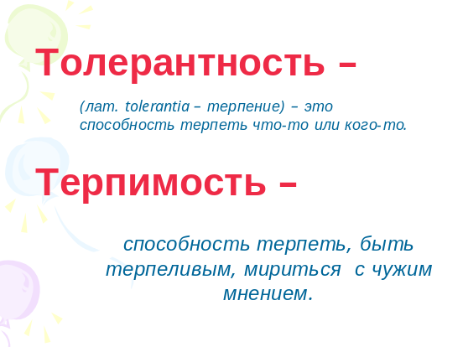

СЛАЙДЫ 12 - 13
У народов мира определения толерантности очень разные. У вас на столах карточки белого цвета, на которых даны определения толерантности разных народов мира. Прочитаем и ответим на вопрос: «Что общего в определениях»?
С карточек белого цвета дети зачитывают:
Толерантность – способность признавать отличные от своих собственных идей и мнения. (Испанский)
Толерантность – готовность быть терпимым, снисходительным. (Английский)
Толерантность – позволять, принимать, быть по отношению к другим великодушным. (Китайский)
Толерантность – прощение, снисходительность, мягкость, милосердие, сострадание, терпение. (Арабский)

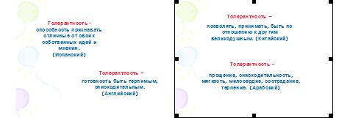
Учитель: что общего в этих определениях?
СЛАЙД 14
Дети: умение жить в мире и согласии со всем миром. А это значит – дарить людям любовь, быть терпимым, уметь прощать.

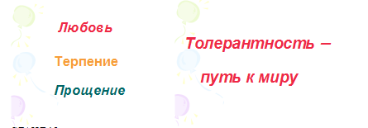
СЛАЙД 15
Учитель: в последнее время говорить о толерантности стало модным, проблема толерантности очень актуальна. Как вы думаете, почему?
Дети: происходит активный рост агрессивности, конфликтов, преступности.
Учитель: что значит быть толерантным?

4. Упражнения на закрепление понятия «толерантность»:
СЛАЙД 16
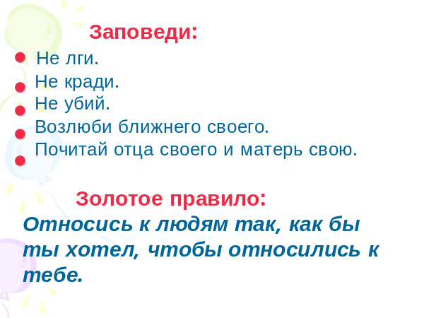
а) соотнесение высказывания с заповедью:
«Наши сердца должны быть наполнены любовью к людям, нашим братьям и сестрам. Мы должны думать о них и помогать им, не ожидая ни малейшего вознаграждения»
«Гнев - страсть по расположению духа, способная часто повторяться, жестокая и непреклонная по силе, служащая причиною убийств, союзница несчастия, помощница вреда и бесчестия».
«Не делай другому того, от чего больно тебе»
«Ничто притворное не может быть продолжительным»
«Любовь к родителям - основа всех добродетелей»
«Воровство порождает лень и жадность»

СЛАЙД 17
ВЫВОД: Учитель: Давайте еще раз обратимся к солнышку. Итак, быть толерантным, значит:
Уважать другого.
Любить ближнего своего.
Не злиться.
Быть добрым, терпимым.
Сострадать.

Учитель: «толерантность» я изобразила в виде солнышка. Почему?
Учитель: солнце обогревает весь мир, так и толерантная личность, совершая добрые поступки, становится лучше, чище, светлее. От неё исходит добро, тепло. Вокруг неё всегда есть друзья, царит счастье. Толерантная личность понимает окружающих, всегда приходит им на помощь.

Физкультминутка.

б) определение качеств толерантной личности;
Учитель: сейчас мы все вместе определим, какими качествами характера обладает толерантная личность. У каждого из вас на столах лежат карточки розового цвета, на которых записаны качества характера человека. Выберите те, которые характеризуют толерантную личность. А что, по вашему мнению, не относится, зачеркните.
Качества:
Терпимость
Бессердечность
Конфликт
Сострадание
Прощение
Вспыльчивость
Желание что-либо делать вместе
Милосердие
Злорадство
Ложь
Сотрудничество
Уважение прав других
Раздражение
Принятие другого таким, какой он есть
Зависть

СЛАЙД 18
Учитель: итак, толерантная личность обладает следующими качествами…
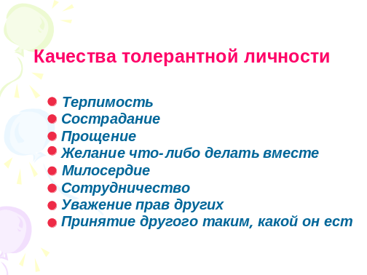
в) решение проблемных ситуаций.
Учитель: подумайте, а все ли мы обладаем качествами толерантной личности?
Дети: нет, ссоримся…
Учитель: все ли можем спокойно выслушать друг друга?
Поддержать в трудную минуту?
Из-за чего между вами возникают конфликты со своими друзьями, братьями или сестрами?
Предлагаю вам ситуацию. Покажите, как можно решить проблему мирным путем.
Вы играете с игрушкой или в игру, а кто-то подходит и забирает ее, даже не спросив, закончили вы играть или нет. (Разыгрывание разных ситуаций и обсуждение)
- Как поступите в этой ситуации?
- Что можно сделать, чтобы сохранить спокойствие в конфликтной ситуации?
- Как можно избежать драки?
Дети: обсудить проблему и разойтись, сменить тему, отложить обсуждение до тех пор, пока оба не успокоятся.
Другая ситуация.
Вы играете в игру, а один из участников команды не соблюдает правила.
- Как вы поступите в этой ситуации?

СЛАЙД 19
Учитель: а я хочу вам предложить памятку, которая научит вас, как правильно вести себя в конфликтной ситуации.
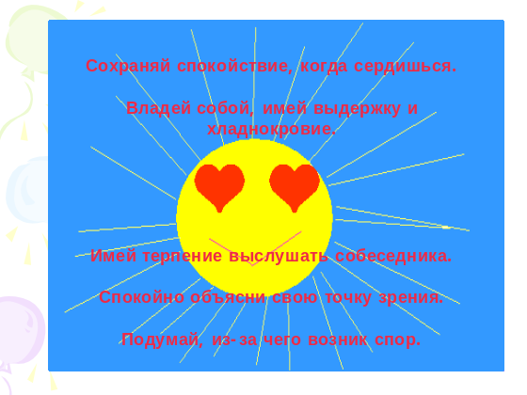
Памятка.
Сохраняй спокойствие, когда сердишься.
Владей собой, имей выдержку и хладнокровие.
Имей терпение выслушать собеседника.
Спокойно объясни свою точку зрения.
Подумай, из-за чего возник спор.

СЛАЙД 20
5. Обобщающая беседа.

Учитель: бывало ли такое, что кто-то говорил плохо о вас?
- Что вы чувствовали в тот момент?
- А вы когда-нибудь говорили о ком-либо плохо?
- Как вы думаете, что чувствовал тот человек?
- Ребята, в подобных ситуациях люди злятся друг на друга, и иногда возникает желание подраться. Люди должны вместе решать возникающие между ними проблемы мирно. Драка – не лучший способ решения проблем.
- Всегда очень приятно слышать, когда о вас говорят добрые и хорошие слова. А что вам приятнее делать – говорить людям добрые слова или гадости?
СЛАЙД 21
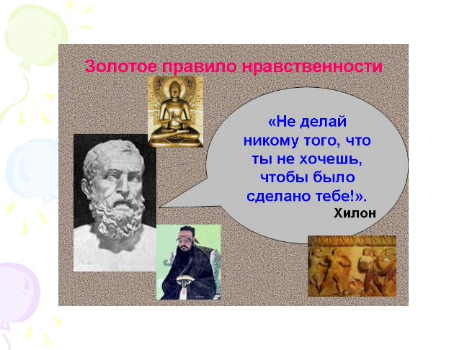
- Какое наставление вам помогает жить в мире?
Дети: Золотое правило: «Относись к людям так, как ты хотел бы, чтобы относились к тебе.
Учитель: а можем ли мы изменить себя в лучшую сторону?
- Человек должен стремиться к тому, чтобы изменить себя в лучшую сторону, жить в мире с собой и окружающими.
- Что нам помогает быть толерантными? Терпимыми?
Дети: знание и соблюдение заповедей.

СЛАЙД 22
6. Итог «В добрый путь».
Учитель: ребята, у вас на столах приготовлены карточки из цветного картона в виде человеческого следа. Выберите два качества, две черты характера, которые являются сильными сторонами вашего характера. То есть два положительных качества, которыми вы обладаете. Запишите эти качества на карточке-следе.
Развесим их на доску под заголовком «В добрый путь!»

Мои пожелания:
Ребята, поступайте с другими так же, как хотите, чтобы они поступали с вами.
Будьте добрыми: любящими, внимательными, терпеливыми, заботливыми, милосердными, прощайте.
Будьте надёжными: честными, правдивыми, имейте чистое сердце, выполняйте свои обещания.
Будьте заботливыми: вежливыми, внимательными, любезными.
Будьте щедрыми: не жадными, бескорыстными, великодушными, готовыми помочь.
- И всё это вам поможет жить в мире.

